Lampiran 1. Instrumen Angket Tingkat Regulasi Diri dalam Belajar Peserta Didik

Petunjuk pengisian
- Bacalah setiap pernyataan yang tertera dengan seksama.
- Pilihlah salah satu jawaban yang menurutmu paling sesuai dengan dirimu sendiri. Adapun pilihan jawaban sebagai berikut :
- Sangat Tidak Setuju (STS)
- Tidak Setuju (TS)
- Setuju (S)
- Sangat Setuju (SS)
- Tidak diperkenankan mengosongkan jawaban.

Selamat mengerjakan!
No. | Pernyataan | STS | TS | S | SS
1. | Saya percaya hasil belajar saya dapat menghasilkan sesuatu yang baik.
2. | Saya berkeringat atau gugup setiap kali menjelang ujian.
3. | Saya yakin jawaban yang saya berikan sepenuhnya benar.
4. | Saya tetap merasa gelisah walaupun saya sudah belajar dengan giat
5. | Saya senang ketika saya mendapat nilai atas dasar hasil belajar sendiri
6. | Saya berpura-pura belajar di depan orang lain agar sekedar terlihat sedang belajar.
7. | Saya suka pergi ke sekolah.
8. | Saya belajar pada mata pelajaran yang disukai saja.
9. | Saya mampu mengerjakan beberapa tugas sekaligus dalam satu waktu.
10. | Saya mudah terganggu fokusnya ketika sedang belajar sendiri.
11. | Saya dapat fokus dalam satu tugas tanpa merasa terdistraksi sama sekali.
12. | Saya sulit berkonsentrasi ketika belajar di tempat ramai seperi kelas.
13. | Saya belajar/mengerjakan tugas hanya karena disuruh orangtua atau guru. .
14. | Saya mudah menyerah ketika belajar/mengerjakan sesuatu yang menurut saya sulit.
15. | Saya belajar dengan usaha dan dukungan yang menurut saya sudah maksimal.
16. | Saya belajar karena keinginan untuk mendapat nilai yang baik.
17. | Saya dapat merangkum apa yang dijelaskan oleh buku/guru, baik secara lisan maupun tulisan.
18. | Saya mampu menghubungkan apa yang dijelaskan buku/guru dengan apa yang telah saya ketahui/pelajari sebelumnya.
19. | Saya kurang paham dengan penjelasan yang diberikan oleh buku/guru.
20. | Saya tidak tertarik mencari alasan/fakta lain dibalik informasi yang saya telah peroleh
21. | Saya menandai kata-kata yang menurut saya penting di catatan saya.
22. | Saya membaca penjelasan dari sumber informasi (buku teks/bacaan lain) secara cepat dengan langsung berfokus pada kalimat tertentu saja.
23. | Saya kesulitan mencari inti dari suatu paragraf yang panjang.
24. | Saya sulit memahami konteks dari masalah yang diceritakan oleh guru/buku dalam pelajaran.
25. | Saya mengerjakan latihan soal suatu materi setelah selesai mempelajari materinya.
26. | Saya berusaha kembali mengerjakan nomor soal yang salah dari ujian/latihan yang telah dinilai guru.
27. | Saya hanya sekali membaca materi sebelum ujian.
28. | Saya cenderung melupakan materi yang telah diajarkan oleh guru setelah kelas berakhir.
29. | Saya mempelajari materi ujian dari jauh-jauh hari sebelum ujian berlangsung.
30. | Saya tidak mengharapkan adanya bantuan dari orang lain ketika sedang mengerjakan ujian.
31. | Saya kesulitan mengerjakan ujian dengan tipe menjawab tertentu (uraian/isian/pilihan ganda).
32. | Saya anggap membahas tentang jawaban ujian tepat ketika ujian telah berakhir itu sangat tidak penting.
33. | Saya berusaha mencari informasi dari sumber lain ketika ada yang tidak saya temukan di buku cetak/tidak saya mengerti.
34. | Saya mempunyai catatan belajar yang lengkap.
35. | Saya hanya bergantung pada materi/kisi-kisi yang diberikan oleh guru untuk belajar.
36. | Saya mencari jawaban tugas/ujian dari teman.
37. | Saya punya jadwal belajar sendiri yang harus saya ikuti.
38. | Saya mengerjakan seluruh tugas terlebih dahulu sebelum bersenang-senang.
39. | Saya mengerjakan tugas/belajar untuk ujian saat mendekati batas akhir waktunya (deadline).
40. | Saya lebih memilih menghabiskan waktu untuk kesenangan saya sendiri dibanding untuk belajar.

Rubrik penilaian
Respon | Poin
Respon | Positif | Negatif
Sangat Setuju (SS) | 4 | 1
Setuju (S) | 3 | 2
Tidak Setuju (TS) | 2 | 3
Sangat Tidak Setuju (STS) | 1 | 4

Rumus indeks skor = $\frac{Total poin}{Skor maksimum} x 100$

Lampiran 2. Instrumen Tes Tingkat Literasi Digital Peserta Didik

Petunjuk pengisian :
- Bacalah setiap pertanyaan yang tertera dengan seksama.
- Soal berbentuk pilihan ganda. Pilihlah salah satu dari empat pilihan jawaban (a, b, c, atau d) sesuai dengan apa yang kamu ketahui.
- Tidak diperkenankan untuk melihat sumber informasi manapun, seperti buku atau internet.
- Durasi pengerjaan selama 45 menit, manfaatkan sebaik mungkin.
- Tidak diperbolehkan mengosongkan jawaban.
Selamat mengerjakan!

- Kamu hendak mencari informasi dari tugas yang sedang kamu kerjakan. Apa mesin pencarian utama yang dapat kamu gunakan?
- Instagram
- Brainly
- Google
- Zip

- Kamu diminta mencari informasi mengenai suatu gangguan pada organ paru-paru manusia. Manakah yang kemungkinan menjadi kata kunci yang kamu ketik di mesin pencarian?
- “Paru-paru”, “manusia”
- “Gangguan”
- “Gangguan”, “paru-paru”
- “Penyakit”, “manusia”

- Kamu ingin belajar mengenai proses pembentukan urin lewat video karena dirasa lebih membuatmu paham. Bagaimana cara kamu menemukan videonya?
- Masuk ke laman Youtube
- Membuka galeri
- Masuk ke Facebook
- Mengetik di Word

- Kamu membaca suatu teks informasi di media sosial seperti berikut .
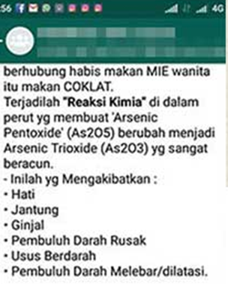
Bagaimana kamu menjamin bahwa informasi itu benar?
- Informasi di internet selalu benar
- Saya bertanya kepada pengirim terkait kebenaran informasi tersebut
- Saya harus mencari informasi tersebut di media sosial lain
- Saya harus mencari informasi tersebut di beberapa situs berbeda dan situs medis yang terpercaya

- Saat kamu mencari suatu informasi tentang struktur suatu sistem organ di Google, kamu menemukan sumber dalam bahasa Inggris yang kamu rasa lebih lengkap namun kurang kamu mengerti. Apa yang kamu lakukan?
- Bertanya kepada orang lain yang mungkin lebih paham untuk membantu menerjemahkan
- Menggunakan fitur terjemahan langsung pada halaman web yang sedang dibuka
- Memahami hanya dari gambarnya saja
- Mencari arti kata dalam paragraf satu persatu di Google Translate

- Kamu mencari suatu informasi mengenai struktur dari organ hati, lalu menemukan beberapa situs berisi informasi yang berhubungan. Apa hal yang kamu pertimbangkan dari situs-situs tersebut sebelum membaca informasi di dalamnya?
- Langsung mengambil semua informasi dari situs-situs tersebut
- Judul yang menarik, banyak gambar
- Alamat domain, interface yang sederhana
- Kesesuaian judul dan gambar, serta alamat domain dari situs tersebut

- Bagaimana kamu menyimpan suatu halaman web di internet yang berisi informasi belajar karena hendak membacanya lagi nanti?
- Meminta bantuan orang lain
- Menulis alamat web artikelnya dalam suatu catatan
- Klik pilihan “Print … ”
- Klik pilihan “Bookmark this tab …”

- Kamu memiliki beberapa mata pelajaran dengan tentunya dokumen tugas-tugas berupa soft file di perangkatmu. Dengan fitur apa kamu mengelompokkan dokumen tersebut berdasarkan kategori tertentu?
- Download
- Folder
- Paste
- Open

- Kamu menemukan sebuah gambar proses pembentukan keringat yang menurutmu dapat membantu memahami materi, sehingga kamu perlu melihat gambar itu lagi nanti secara offline. Apa yang kamu lakukan terhadap gambar tersebut?
- Bertanya kepada orang lain terlebih dahulu
- Klik gambar tersebut lalu pilih “Open image in new tab”/”Buka gambar di tab baru”
- Klik gambar tersebut lalu pilih “Save as…”/”Simpan sebagai…”
- Klik gambar tersebut lalu pilih “Search image”/”Cari gambar”

- Kamu harus melakukan pertemuan tugas kelompok secara bersama-sama dengan batas waktu tertentu, namun salah satu teman kerjamu masih berada di luar kota. Aplikasi/situs apa yang dapat membantu kelompokmu?
- 
- 
- 
- 

- Kamu baru saja dimasukkan oleh salah satu temanmu ke suatu grup perkumpulan belajar tertentu. Apa yang kamu lakukan untuk memanfaatkan grup tersebut secara maksimal?
- Meminta bantuan orang lain untuk berinteraksi di grup
- Membiarkan forum/grup tersebut hingga notifikasinya bertumpuk
- Saling berbalas interaksi yang terkait topik forum/grup
- Bertanya kepada anggota grup saat ada topik yang tidak dimengerti saja

- Kamu memiliki pertanyaan yang cukup sulit terkait materi biologi dan ingin berkomunikasi dengan orang-orang yang dapat menjawab. Apa yang kamu lakukan?
- Menghubungi temanmu satu persatu lewat pesan pribadi untuk memberitahu mereka tentang pertanyaanmu
- Mengunggah pertanyaanmu di suatu forum belajar/sains/biologi dan membuka kolom diskusi
- Mencari jawaban pertanyaan tersebut di buku
- Mengajak guru biologimu bertemu via Zoom

- Perhatikan gambar di bawah ini.
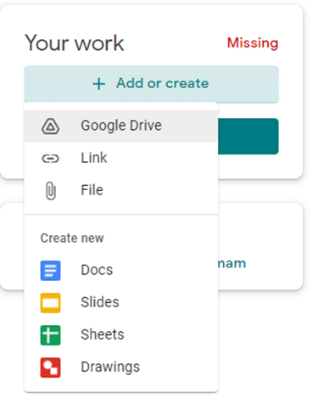
Kamu diminta untuk mengumpulkan suatu video pada kolom tugas seperti di atas. Video tersebut kamu temukan di aplikasi Youtube dan tidak bisa diunduh. Pilihan mana yang akan kamu klik untuk mengumpulkan video tersebut?
- Google Drive
- Link
- File
- Drawings

- Temanmu membutuhkan suatu dokumen Word yang ada di laptopmu untuk dikirimkan langsung ke media sosialnya. Menurutmu, media sosial apa yang bisa digunakan untuk berbagi dokumen ke teman tersebut?
- Twitter
- Instagram
- LINE
- Canva

- Kamu hendak membagikan foto dan video berbagai hasil karyamu di media sosial dan menyusunnya dengan tampilan yang baik untuk dilihat banyak orang. Media sosial apa yang paling tepat untuk dipilih?
- Whatsapp
- Instagram
- Teams
- KakaoTalk

- Kamu diminta membuat suatu presentasi secara terstruktur tentang materi sistem ekskresi oleh gurumu. Apa yang akan kamu lakukan?
- Menyalin seluruh informasi dari satu situs/satu buku ke dalam file Word
- Meminta bantuan teman untuk membuatkan
- Membuat file Powerpoint dilengkapi gambar, video, dan animasi pendukung
- Membuat gambar struktur sistem ekskresi dengan Adobe Photoshop

- Kamu memiliki strategi belajar yang menurutmu efektif untuk mendapatkan hasil belajar yang diharapkan. Kamu ingin proses strategi tersebut juga dilihat banyak orang secara detil, maka apa yang dapat kamu buat?
- Playlist/Daftar putar
- Rekaman suara
- Story/Snap
- Vlog

- Kamu ditugaskan untuk membuat poster edukasi tentang gejala penyakit sistem ekskresi. Mana logo aplikasi/situs yang akan kamu klik?
- 
- 
- 
- 

- Kamu telah membuat video prosedur tentang cara mengerjakan suatu soal untuk diunggah di media sosialmu, namun karena terjadi kesalahan hitung maka hasil pengerjaanmu di akhir menjadi tidak valid. Bagaimana kamu memperbaiki kesalahan tersebut?
- Meminta bantuan dari orang lain
- Mengulang kembali rekaman dari awal dan membuat video baru
- Tetap mengunggah video tersebut dengan tambahan caption yang berisi klarifikasi serta jawaban yang benar
- Merekam ulang di bagian yang salah, lalu menambahkan rekaman baru setelah menghapus bagian yang salah dengan aplikasi editor video

- Perhatikan gambar di bawah ini.
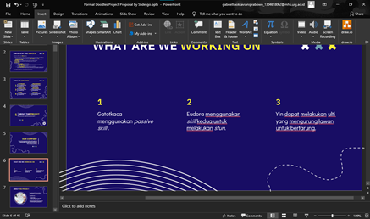
Apa yang dapat kamu pilih jika ingin menyisipkan tanda panah di antara teks dalam slide di atas?
- 
- 

- 

- 

- Dalam membuat suatu poster tugas tentang suatu topik tertentu maupun pamflet untuk memasarkan bisnis/usaha, darimanakah kamu bisa mengambil bahan fotonya?
  - Bertanya kepada teman mengenai sumber bahannya
  - Apapun yang bisa ditemukan di Google dan cocok dengan ide poster
  - Aplikasi seperti Pinterest, Twitter, Instagram
  - Situs seperti Freepik, Pexels, Unsplash, Pixabay

- “Free for personal use”
”Gratis untuk penggunaan pribadi”

Kamu menemukan tulisan seperti di atas pada suatu konten. Apa yang tidak boleh kamu lakukan jika ingin mengambil konten tersebut?
        - Memanfaatkan konten itu untuk mendapatkan keuntungan
        - Menyalin link/tautan konten untuk dibagikan di media sosial pribadi
        - Membicarakan konten itu dengan teman
        - Membayar kepada pemilik konten

- Perhatikan gambar di bawah ini.
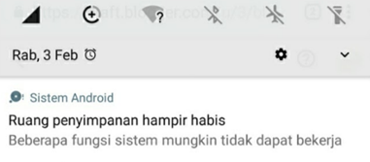
Kamu sama sekali tidak bisa menyimpan dokumen tugas di HP/laptopmu, lalu kamu melihat munculnya notifikasi di atas. Bagaimana kamu mengatasinya?
- Bertanya kepada orang lain mengenai masalah tersebut
- Memeriksa status memori dan menghapus dokumen yang dirasa tidak diperlukan
- Mengganti sumber akses Wi-Fi
- Mematikan ponsel lalu kembali menyalakannya setelah beberapa menit

- Kamu baru saja selesai mengerjakan tugas dalam format Word, namun ternyata gurumu meminta tugas tersebut dikumpul dalam bentuk PDF. Apa yang dapat kamu lakukan?
- Meminta bantuan teman untuk mengubahnya
- Pilih “Print Preview…” pada dokumen di Word, lalu simpan dalam format yang sesuai
- Pilih “Save As…” pada dokumen tugas itu di Word, lalu simpan dalam format yang sesuai
- Pilih “Save to Cloud…” pada dokumen di Word, lalu simpan dalam format sesuai

- Kamu ditugaskan sebagai host dalam pertemuan via Zoom. Temanmu ingin menampilkan sebuah presentasi, namun ternyata ia melaporkan bahwa ia tidak bisa membagikan layarnya (share screen). Apa hal yang kamu lakukan?
- Memeriksa pengaturan dan menyalakan perizinan membagikan layar (share screen)
- Meminta temanmu untuk bertanya ke yang ahli
- Meminta temanmu membuka kamera dan melakukan presentasi di depan kamera saja
- Membubarkan meeting dan memulai lagi pada meeting baru

- Kamu masih bingung dalam memahami proses respirasi yang ada di buku. Mana aplikasi/situs yang menurutmu dapat membuatmu lebih paham tentang proses tersebut?
- LinkedIn
- Republika
- Quipper
- Tiktok

- Kamu hendak membuat peta konsep untuk melengkapi catatan biologimu di Word. Fitur apa yang kamu gunakan?
- Meminta pendapat teman
- Pictures
- Styles
- SmartArt

- Dengan PowerPoint, hal kreatif apa yang kamu dapat buat selain dari fungsi umumnya?
- Slide dengan teks dan gambar
- Permainan yang dapat mengasah pengetahuan
- Ilustrasi komik
- Video vlog

- Tiktok merupakan aplikasi yang tengah banyak disenangi saat ini. Anggap kamu sekarang memiliki sebuah akun, maka untuk apa akun itu kamu pakai?
  - Mengikuti tren karena teman-teman yang lain juga memiliki akun Tiktok
- Menikmati hiburan dan informasi yang menarik
- Mengunggah video sendiri yang berisi keluh kesah mengenai teman
- Mengedukasi dengan mengunggah video yang berisi informasi yang bermanfaat serta terpercaya

- Kamu menemukan fitur kalender dari Google pada ponsel/laptopmu. Apa yang bisa kamu lakukan dengan fitur itu?
- Kamu perlu bertanya kepada orang lain mengenai fungsi kalender tersebut
- Melihat tanggal, bulan, dan tahun
- Melihat tanggal hari besar
- Berkolaborasi dengan teman dalam mengatur jadwal pertemuan

Kunci Jawaban
1. | c | 11. | c | 21. | d
2. | c | 12. | b | 22. | a
3. | a | 13. | b | 23. | b
4. | d | 14. | c | 24. | c
5. | b | 15. | b | 25. | a
6. | d | 16. | c | 26. | c
7. | d | 17. | d | 27. | d
8. | b | 18. | b | 28. | b
9. | c | 19. | d | 29. | d
10. | d | 20. | c | 30. | d

Rubrik penilaian
Dimensi | Jumlah soal | Total skor
Literasi informasi dan data | 9 | 9
Komunikasi dan kolaborasi | 6 | 6
Kreasi konten digital | 7 | 7
Pemecahan masalah | 8 | 8

Sumber : (Carretero, 2017; Jin, et al., 2020; Cabezas-Gonzales, et al., 2021)

Rumus indeks skor = $\frac{Total skor}{Skor maksimum } x 100$

Lampiran 3. Instrumen Tes Penguasaan Konsep Sistem Ekskresi

Jenjang : Kelas XI SMA
Tahun Pelajaran : 2021/2022
Jumlah Soal : 35 butir
Tipe Soal : Pilihan ganda (30) dan isian singkat (5)
Durasi : 60 menit

Petunjuk pengisian :
- Bacalah setiap pertanyaan yang tertera dengan seksama.
- Tidak diperkenankan untuk melihat sumber informasi manapun, seperti buku atau internet.
- Durasi pengerjaan selama 60 menit, manfaatkan sebaik mungkin.
- Tidak diperbolehkan mengosongkan jawaban.
Selamat mengerjakan!
- Pilihan ganda
            - Suatu organ ekskresi memiliki lobus dengan ukuran berbeda. Letaknya di sebelah kanan atas rongga perut, tepat di bawah rusuk. Organ tersebut adalah …
            - Jantung
            - Hati
            - Kolon
            - Paru-paru
            - Ginjal

            - Keratin merupakan penyusun utama dari bagian kulit seperti kuku dan rambut. Zat ini dihasilkan oleh sel keratinosit yang dapat dijumpai dalam bentuk granular pada suatu lapisan kulit. Lapisan yang dimaksud adalah …
            - Dermis
            - Stratum korneum
            - Stratum germinativum
            - Stratum granulosum
            - Badan Malphigi

            - Tubuh melakukan proses metabolisme setiap saat. Dalam metabolisme tersebut, diperoleh zat yang berguna dan akan dimanfaatkan tubuh, serta zat sisa yang tidak diperlukan. Zat sisa tersebut harus dibuang oleh sistem ekskresi agar tidak menjadi berbahaya. Manakah yang termasuk proses ekskresi?
            - Keluarnya feses
            - Produksi insulin
            - Pengeluaran saliva
            - Pengeluaran air mata
            - Pengeluaran CO2

            - Buang air kecil (urinasi) merupakan proses dimana tubuh mengeluarkan sisa-sisa metabolisme darah dalam bentuk urin. Dalam hal ini, organ ekskresi manakah yang dominan bekerja?
            - Hati
            - Ginjal
            - Kantung kemih
            - Paru-paru
            - Kulit

            - Udara yang panas dapat membuat kita mengeluarkan keringat dalam jumlah yang banyak. Sesungguhnya keringat merupakan suatu mekanisme yang berlangsung di kulit sebagai organ ekskresi. Apa yang terjadi?
            - Adanya rangsangan dari saraf pada kelenjar sebasea akibat suhu
            - Adanya rangsangan dari saraf pada kelenjar sebasea akibat benturan
            - Adanya rangsangan dari saraf pada kelenjar keringat akibat tekanan
            - Adanya rangsangan dari saraf pada kelenjar keringat akibat suhu
            - Rangsangan saraf memicu kelenjar eksokrin

            - Perhatikan ilustrasi berikut.
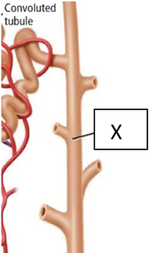
Berdasarkan strukturnya, maka bagian ginjal yang ditunjuk huruf X mempunyai fungsi dalam …
            - Mengumpulkan urin sekunder untuk dialirkan ke ureter
            - Menyerap garam dan mineral pada urin sekunder
            - Mengalirkan darah yang masih tersisa di urin
            - Menyaring air, garam, gula, dan urea dalam darah
            - Mengatur tekanan darah di sekitar nefron

            - Hati bertugas menerima eritrosit, menyimpannya, dan merombak sel-sel tersebut untuk dipakai kembali. Sebab fungsi tersebut, hati memiliki karakteristik berupa …
            - Lobus kanan lebih besar
            - Terletak dekat organ sistem pencernaan
            - Berukuran besar
            - Berwarna merah
            - Berwarna hijau kekuningan

            - Tekanan darah yang tinggi akan membuat air dan molekul yang tidak larut dalam darah akan berpindah melewati glomerulus. Air dan molekul ini kemudian dikumpulkan sebagai urin primer. Mekanisme ini ada di dalam tahap …
            - Kolektivus
            - Urinasi
            - Augmentasi
            - Reabsorpsi
            - Filtrasi

            - Penyerapan garam NaCl dilakukan bergantian dengan penyerapan air. Salah satu tujuannya adalah untuk membuat urin menjadi lebih pekat. Struktur apa yang memfasilitasi terjadinya tahap penyerapan tersebut?
            - Glomerulus
            - Tubulus distal
            - Lengkung Henle
            - Badan Malphigi
            - Uretra

            - Perhatikan struktur berikut.

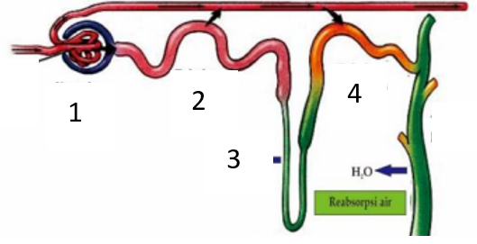
Jika ditemukan adanya bercak darah pada urin, maka dapat diduga terdapat masalah pada tahap pembentukan urin di bagian nomor …
            - 2
            - 3
            - 4
            - 1
            - 2

            - Ketika menghembuskan nafas tepat di depan cermin atau jendela, akan terlihat adanya efek berembun. Saat cuaca dingin hembusan nafas akan terlihat seperti kabut. Hal ini berhubungan dengan kerja organ respirasi, yaitu …
            - Membuang zat sisa berupa karbondioksida
            - Membuang zat berbahaya berupa urea
            - Membuang zat sisa berupa uap air
            - Menyimpan oksigen
            - Menyimpan air

            - Kita tidak spontan melakukan buang air kecil, melainkan menunggu adanya rasa penuh dan ‘kebelet’ dahulu pada bagian bawah perut setelah beberapa saat kita mengkonsumsi cairan. Hal ini terjadi dikarenakan …
            - Urin akan ditampung pada tubulus kolektivus dahulu sebelum dikeluarkan
            - Urin akan ditampung pada kantung kemih dahulu sebelum dikeluarkan
            - Urin akan ditahan dahulu pada saluran uretra
            - Urin akan langsung dikeluarkan lewat uretra
            - Urin akan langsung dikeluarkan oleh ureter

            - Setelah beraktivitas selama seharian dalam ruangan berpendingin udara, kulit akan terasa kering dan kaku. Kondisi ini dipicu salah satunya oleh mekanisme kulit dalam menyeimbangkan suhu tubuh. Mekanisme ini normalnya akan menghasilkan produk berupa …
            - Keringat
            - Air
            - Minyak
            - CO2
            - Oksigen

            - Urin yang sehat adalah urin yang berwarna kuning muda atau keemasan. Warna ini timbul karena dihasilkan suatu pigmen yang merupakan hasil perombakan sel darah merah. Organ ekskresi yang berperan dalam menghasilkan pigem tersebut adalah …
            - Ginjal
            - Hati
            - Paru-paru
            - Kulit
            - Lambung

            - Pada proses reabsorpsi, urin primer akan melewati lengkung Henle dimana terjadi pengaturan konsentrasi air dan ion secara bergantian. Mekanisme pengaturan konsentrasi ini dipengaruhi oleh struktur dari lengkung Henle sendiri. Struktur ini berupa …
            - Desenden dan asenden
            - Lebar dan sempit
            - Proksimal dan distal
            - Ureter dan uretra
            - Glomerulus dan Bowman

            - Perhatikan struktur berikut.
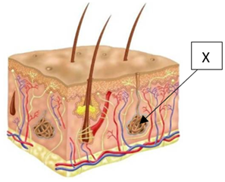
Kelenjar yang ditunjukkan oleh huruf X merupakan komponen yang menyusun kulit dan berperan dalam ekskresi. Dalam proses pembuangan zatnya, produk dari saluran tersebut akan dikeluarkan ke …
            - Aliran darah
            - Jaringan lemak
            - Ujung rambut
            - Permukaan dermis
            - Permukaan epidermis

            - Alveolus merupakan struktur dalam paru-paru yang berperan dalam mengekskresikan gas. Alveolus memiliki dinding yang karakteristiknya tipis dengan sel penyusun yang pipih. Tujuan dari karakteristik dinding tersebut adalah …
            - Struktur paru-paru yang semakin kokoh
            - Struktur yang semakin fleksibel untuk menerima udara
            - Terjadi penyerapan gas karbondioksida yang baik
            - Terjadi pertukaran gas yang baik
            - Terjadi aliran oksigen yang maksimal

            - Perhatikan ilustrasi berikut.
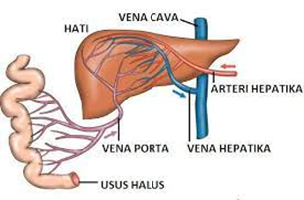
Dilihat dari struktur dan hubungannya dengan organ lain, hati mendapatkan suplai darah dari …
            - Paru-paru dan jantung
            - Jantung dan usus halus
            - Paru-paru dan usus halus
            - Ginjal dan jantung
            - Otak dan sumsum tulang

            - Amati struktur berikut.
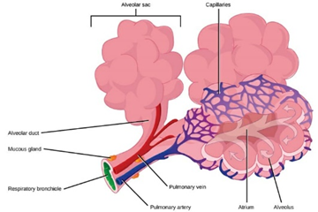
Alveolus pada paru-paru tersusun serupa buah anggur dalam jumlah yang banyak. Hal ini berhubungan dengan meningkatnya fungsi paru-paru sebagai organ ekskresi, yaitu …
            - Kadar karbondioksida yang dikeluarkan menjadi lebih banyak
            - Kadar oksigen yang dikeluarkan menjadi lebih banyak
            - Darah yang masuk menjadi lebih banyak
            - Kadar garam yang masuk menjadi lebh sedikit
            - Kadar urea yang keluar menjadi lebih banyak

            - Darah yang mengalir ke badan Malpighi ginjal akan masuk ke glomerulus dan disaring oleh Kapsul Bowman yang berada mengelilingi glomerulus. Penyaringan ini dilakukan sebelum masuk ke tubulus. Fungsi dari proses ini adalah untuk …
            - Mengambil zat tertentu seperti air, garam, gula, dan urea dari darah
            - Membuang zat padat dari darah
            - Mengumpulkan urin sekunder
            - Mengambil zat tertentu seperti air, garam, gula, dan urea dari urin primer
            - Menampung urin primer

            - Udara bebas dapat mengandung debu dan partikel halus yang kasat mata dan sulit diseleksi mana saja yang bisa dihirup karena tidak dapat dibedakan. Debu dan partikel halus ini tentu memiliki potensi berbahaya bagi tubuh. Struktur yang tepat dalam menyaring debu dan partikel halus di dalam tubuh untuk dikeluarkan secara ekskresi adalah …
            - Ureter dan uretra
            - Pembuluh darah
            - Hidung dan mulut
            - Hidung dan tenggorokan
            - Badan Malphigi

            - Ginjal dan kulit merupakan dua organ yang fungsinya sangat penting dalam sistem ekskresi, diantaranya dalam pengeluaran zat dan pengatur stabilitas kondisi tubuh. Perbedaan antara proses ekskresi pada ginjal dengan kulit dalam mengatur keseimbangan cairan dalam tubuh adalah …
            - Hasil akhirnya; ginjal mengeluarkan air dalam bentuk urin, kulit mengeluarkan air dalam keringat
            - Zat yang dikeluarkan; ginjal mengeluarkan urea, kulit mengeluarkan garam
            - Prosesnya; ginjal melakukan augmentasi, kulit melakukan absorpsi
            - Asal bahannya; ginjal mengambil air dari darah, kulit mengambil air dari getah bening
            - Tidak ada perbedaan

            - Obat-obatan dan racun dapat larut dalam darah dan jika dibiarkan mengalir bebas akan merusak jaringan. Obat dan racun ini perlu diekskresikan dan dipisahkan dari aliran darah. Dua organ yang dapat memfasilitasi ekskresi obat dan racun adalah …
            - Kulit dan paru-paru
            - Ginjal dan paru-paru
            - Paru-paru dan jantung
            - Jantung dan hati
            - Hati dan ginjal

            - Perhatikan gambar mekanisme berikut.
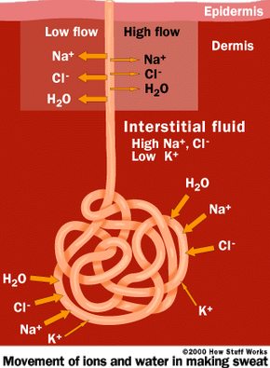
Kulit sebagai organ terluar tidak hanya berperan dalan pertahanan saja, tetapi juga memiliki peran dalam ekskresi zat. Menurut gambar, apa saja zat yang diekskresikan?
            - Urea dan karbondioksida
            - Gula dan garam
            - Air dan ion
            - Ion dan minyak
            - Air dan oksigen

            - Perhatikan gambar berikut.
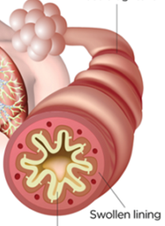
Karina didiagnosis mengalami penyempitan saluran pernafasan seperti pada gambar. Hal tersebut membuat dadanya terasa sesak, akibat sulitnya karbondioksida dikeluarkan dari paru-parunya dan tertutupnya akses bagi oksigen. Diagnosa bagi Karina akan merujuk kepada suatu penyakit berupa …
            - Asma
            - Diabetes
            - Emfisema
            - Gagal paru-paru
            - Hipertensi

            - Penderita diabetes insipidus tidak akan merasakan gangguan yang dominan pada organ ekskresi seperti hati atau kulit, melainkan hanya pada mekanisme ekskresi di ginjal saja. Hal ini dikarenakan ekskresi oleh hati atau kulit tidak dipengaruhi oleh hormon …
- Insulin
- Epinefrin
- Melatonin
- ADH
- FSH

            - Dokter menyatakan bahwa orang yang sering mengonsumsi minuman beralkohol akan lebih rentan mengalami suatu gangguan pada organ ekskresinya dibanding orang yang tidak. Hal ini berhubungan dengan alkohol yang dapat menurunkan kinerja dari organ. Gangguan yang dimaksud adalah …
            - Albuminuria
            - Nefritis
            - Eksim
            - Gagal ginjal
            - Sirosis hati

            - Perhatikan grafik berikut.
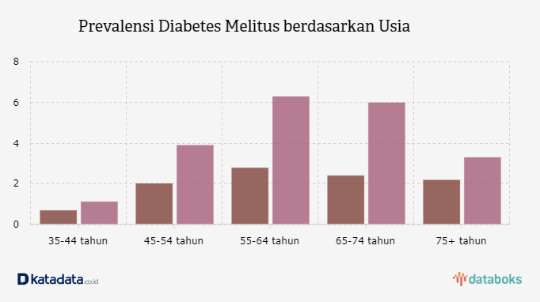
Data didapat dari pendataan kasus diabetes melitus di beberapa kalangan umur. Dari data, dapat diduga bahwa …
            - Kerusakan ginjal terjadi paling banyak di golongan umur 35-44 tahun.
            - Tubuh dengan produksi hormon insulin rendah paling banyak ditemukan di golongan umur 55-64 tahun
            - Suntik insulin paling dibutuhkan pada golongan umur 80 tahun
            - Suntik insulin tidak dibutuhkan pada golongan umur 35-44 tahun
            - Tubuh dengan produksi hormon insulin rendah paling banyak ditemukan di golongan umur 65-74 tahun

            - Haruto didiagnosa oleh dokter telah mengalami gagal ginjal. Salah satu ginjalnya dianggap tidak mampu lagi melakukan mekanisme ekskresi secara total. Satu-satunya cara yang dapat dilakukan Haruto untuk mengobati gangguan tersebut adalah …
            - Terapi insulin
            - Transplantasi ginjal
            - Antibiotik
            - Istirahat yang cukup
            - Paracetamol

            - Sel darah merah yang terdeteksi pada urin dapat kemungkinan salah satunya diakibatkan oleh infeksi bakteri pada kantung kemih maupun uretra. Infeksi ini memunculkan adanya radang dan iritasi yang bisa mengeluarkan darah. Pencegahan terbaik yang perlu dilakukan adalah …
- Operasi kantung kemih
- Cuci darah
- Meminum vitamin
- Konsumsi antibiotik
- Menjaga kebersihan di area selangkangan

- Isian singkat
            - Layla baru saja mendapatkan hasil x-ray dari rumah sakit, yang menampilkan foto ginjalnya. Layla kemudian menemukan sepasang saluran yang menyambungkan ginjalnya dengan suatu kantung. Kantung tersebut diketahui akan bermuara ke saluran yang disebut …

            - Perhatikan ilustrasi berikut.
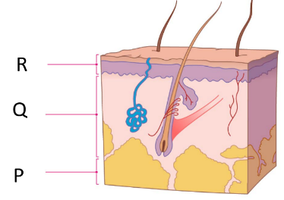
Salah satu jaringan pada struktur di atas memiliki fungsi untuk melindungi dari benturan dan suhu dingin karena lapisannya yang tebal. Jaringan tersebut ditunjukkan oleh huruf …
            - Tubulus kontortus distal merupakan suatu saluran yang terletak pada korteks hingga medula ginjal. Saluran ini diapit oleh dua tubulus lain, yaitu antara tubulus kontortus proksimal dengan tubulus kolektivus. Struktur tersebut adalah tempat dimana urin … mengalami proses yang disebut …

            - Badang berkunjung ke laboratorium klinik untuk memeriksakan gejala yang diderita. Dari hasil uji laboratorium, didapat hasil seperti pada tabel berikut.
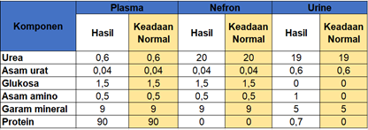
Hasil pemeriksaan menunjukkan bahwa Badang menderita penyakit …

            - Haya menguji urinnya di klinik menggunakan reagen Benedict. Setelah dipanaskan, campuran urin dan Benedict berubah menjadi merah bata. Kemungkinan penyakit terdeteksi yang dialami Haya dapat ditangani dengan ...

Kunci Jawaban :
Pilihan ganda
1. | b | 11. | c | 21. | d
2. | d | 12. | b | 22. | a
3. | e | 13. | a | 23. | e
4. | b | 14. | b | 24. | c
5. | d | 15. | a | 25. | a
6. | a | 16. | e | 26. | d
7. | d | 17. | d | 27. | e
8. | e | 18. | b | 28. | b
9. | c | 19. | a | 29. | b
10. | d | 20. | a | 30. | e

Isian singkat
31. | Uretra
32. | Bagian P
33. | Sekunder, Augmentasi
34. | Albuminuria
35. | Suntik hormon insulin

Rubrik penilaian
Jenis soal | Skoring
Jenis soal | Benar | Salah
Pilihan ganda (PG) | 1 | 0
Isian singkat | 2 | 0

Rumus indeks = $\frac{Total skor}{Skor maksimum } x 100$

